

**podczas Mistrzostw Europy U23 w Bydgoszczy 13-16 lipca 2017**

godziny odbioru wejściówek zbiorowych dla (Klubów Kibica oraz Lekkoatletyka dla Każdego)

**Miejsce: (STREFA MIASTECZKO LDK – KLUB KIBICA przy głównym wejściu na stadion ul. Gdańska 163 w Bydgoszczy)**

**13.07.** (12:00- 16:00)

**14.07.** (12:00- 16:00)

**15.07.** (12:00- 16:00)

**16.07.** (12:00- 16:00)

*w załączniku godziny sesji MEU23 (załącznik nr 1)

**dodatkowe atrakcje Miasteczko Lekkoatletyka dla każdego (szczegóły załącznik nr 2)

**MIASTECZKO LEKKOATLETYKA DLA KAŻDEGO**

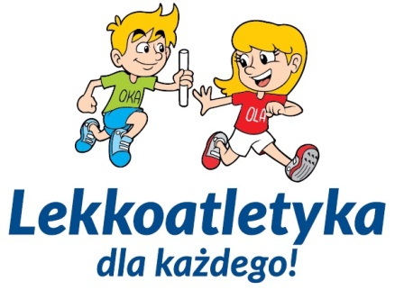

Podczas trwania Mistrzostwa Europy U23 będzie czynne Miasteczko MEU23 w dniach 10-16 lipca 2017. W terminie 10-12 lipca Miasteczko będzie zorganizowane na Starym Rynku w Bydgoszczy. Od 13 do 16 lipca Miasteczko będzie zlokalizowane przed głównym wejście na stadion Zawiszy.

W miasteczku do dyspozycji będzie skocznia wzwyż, bieżnia 60 metrowa na której będzie można się zmierzyć z czasem, skoki przez płotki dziecięce, zabawy ruchowe. Będzie możliwość spotkania z naszymi ambasadorami mistrzostw m.in. Konradem Bukowiecki, Ewą Swobodą, Anna Rogowską, Markiem Plawgo, Sebastianem Chmarą.

**10.07. (poniedziałek)** (godz.11:00- 16:00)

**11.07. (wtorek)** (godz.11:00- 16:00)

**12.07.** **(środa)** (godz.11:00- 16:00) –

**13.07. (czwartek)** (godz. 11:00- 16:00)

**14.07.** **(piątek)** (11:00- 16:00)

**15.07.** **(sobota)** (11:00- 16:00)

**16.07.** **(niedziela)**(11:00- 16:00)